**МИНИСТЕРСТВО НАУКИ И ВЫСШЕГО ОБРАЗОВАНИЯ РОССИЙСКОЙ ФЕДЕРАЦИИ**

Федеральное государственное бюджетное образовательное учреждение

высшего образования

**«Сибирский государственный университет науки и технологий**

**имени академика М.Ф. Решетнева»**

|  |
| --- |
| Институт инженерной экономики |
| институт |
| Кафедра информационных экономических систем |
| кафедра |

**КУРСОВАЯ РАБОТА**

по дисциплине «Цифровизация производства и продаж»

|  |
| --- |
| Внедрение комплекта умных устройств для автоматизированного |
| управления и мониторинга в многоквартирных домах |
| Тема |

|  |  |  |  |  |  |
| --- | --- | --- | --- | --- | --- |
| Преподаватель | |  |  |  | М. А. Масюк |
|  | |  | подпись, дата |  | инициалы, фамилия |
|  | | | | | |
| Обучающийся | БПЦ21-01, 211519018 |  |  |  | С. . Костюк |
|  | номер группы, зачетной книжки |  | подпись, дата |  | инициалы, фамилия |

Красноярск 2025

**СОДЕРЖАНИЕ**

ВВЕДЕНИЕ 3

ОСНОВНАЯ ЧАСТЬ 4

1. Анализ предметной области 4

2. Анализ рынка умных устройств 5

3. Требования к внедряемой системе 6

4. Конфигурация оборудования 9

5. Экономическая оценка 18

6. Конечный вариант типового комплекта 19

ЗАКЛЮЧЕНИЕ 21

СПИСОК ИСПОЛЬЗУЕМЫХ ИСТОЧНИКОВ 22

# ВВЕДЕНИЕ

Современные технологии стремительно развиваются, проникая во все сферы нашей жизни, включая жилье. Концепция умного дома, предусматривающая использование автоматизированных систем управления, стремительно набирает популярность. По данным аналитической компании Statista, в 2023 году объем рынка умных устройств для дома составил около 100 миллиардов долларов, и к 2028 году ожидается его удвоение. Все больше людей выбирают умные решения, которые повышают уровень комфорта, безопасности и энергоэффективности их жилья. Особенно актуальной эта тенденция становится для многоквартирных домов, где использование таких систем позволяет значительно снизить эксплуатационные затраты и повысить качество жизни жильцов.

Однако несмотря на рост популярности умных технологий, внедрение подобных систем в многоквартирные дома сталкивается с рядом трудностей. Одной из главных проблем является отсутствие универсального комплекта устройств, который был бы специально разработан для таких объектов. На рынке представлены решения для частных домов, но их адаптация для многоквартирных зданий требует дополнительных усилий и затрат. Это приводит к тому, что многие потенциальные пользователи отказываются от таких систем из-за сложности их установки и интеграции.

Также следует отметить, что управление многоквартирными домами часто требует учета большого количества факторов: от автоматизации освещения и отопления до мониторинга состояния инженерных систем и контроля доступа. Существующие разрозненные решения не обеспечивают комплексного подхода, что снижает их эффективность и затрудняет массовое внедрение.

Цель данной работы — разработать комплект умных устройств, который обеспечит автоматизацию и мониторинг ключевых процессов в многоквартирных домах. Такой комплект должен быть прост в установке, масштабируемым и доступным для пользователей. Реализация подобной системы позволит не только повысить уровень комфорта жильцов, но и сократить эксплуатационные расходы, повысив энергоэффективность зданий.

Разработка такого комплекта устройств также способствует решению актуальных задач, связанных с цифровизацией городской среды и созданием умных городов. Это направление активно поддерживается государственными- программами и инициатива по внедрению умных технологий становится важным шагом к устойчивому развитию городов.

# ОСНОВНАЯ ЧАСТЬ

# Анализ предметной области

В рамках разработки умного комплекта для многоквартирных домов важно выбрать подходящий протокол связи для устройств системы. Протокол связи определяет, как устройства взаимодействуют друг с другом, передают данные и обеспечивают надежность системы. Сравним наиболее популярные протоколы связи для умных устройств: Wi-Fi, Bluetooth, ZigBee, и Z-Wave, чтобы обосновать выбор ZigBee в данном проекте.

Сравнение популярных протоколов

1. Wi-Fi
   1. Преимущества: высокая скорость передачи данных, широкая распространенность.
   2. Недостатки: высокая энергозатратность, ограниченное количество одновременно подключенных устройств, зависимость от стабильности домашней сети.
   3. Применение: подходит для устройств с высокой потребностью в передаче данных (например, камеры наблюдения), но менее эффективен для сенсоров и долгосрочных автономных устройств.
2. Bluetooth
   1. Преимущества: низкое энергопотребление (особенно в версии Bluetooth Low Energy), легкость подключения.
   2. Недостатки: малая дальность действия, ограниченное количество подключений, низкая масштабируемость.
   3. Применение: часто используется в персональных устройствах (например, умных браслетах), но для многоквартирных домов неэффективен из-за низкой дальности.
3. ZigBee
   1. Преимущества: низкое энергопотребление, поддержка сетей с высокой плотностью подключений (до 65 000 устройств), высокая стабильность сети благодаря технологии mesh (каждое устройство может быть ретранслятором сигнала).
   2. Недостатки: скорость передачи данных ниже, чем у Wi-Fi, ограниченный радиус действия одного устройства.
   3. Применение: оптимален для сетей с большим количеством устройств, таких как многоквартирные дома, благодаря высокой масштабируемости и надежности.
4. Z-Wave
   1. Преимущества: низкое энергопотребление, поддержка mesh-сетей, стабильная работа на частотах, менее подверженных помехам.
   2. Недостатки: ограничение на число устройств в сети (до 232), высокая стоимость модулей, меньшая совместимость с устройствами.
   3. Применение: часто используется в умных домах, но ограничение по числу устройств делает его менее подходящим для масштабных систем.

Обоснование выбора ZigBee.

Для многоквартирных домов критически важны масштабируемость, энергоэффективность и стабильная связь в условиях плотной застройки и большого числа подключений. Протокол ZigBee наилучшим образом отвечает этим требованиям:

1. Сетевые возможности: поддержка больших сетей с сотнями устройств, что позволяет охватить весь дом.
2. Энергоэффективность: устройства на базе ZigBee могут работать от батареек в течение нескольких лет, что важно для автономных сенсоров.
3. Mesh-сеть: возможность передачи данных через другие устройства, что увеличивает радиус действия системы.
4. Совместимость: поддержка широкого спектра устройств, что упрощает интеграцию системы.

Использование ZigBee также позволяет снизить нагрузку на домашнюю сеть Wi-Fi, оставляя ее для других задач, таких как подключение к Интернету. Это особенно важно для многоквартирных домов, где плотность сетей Wi-Fi может быть высокой, что приводит к помехам и нестабильной работе.

Таким образом, выбор ZigBee как основного протокола связи обоснован его надежностью, энергоэффективностью и способностью обеспечивать бесперебойную работу в сложных условиях многоквартирных зданий.

# Анализ рынка умных устройств

Рынок умных устройств для автоматизации домов стремительно развивается, предлагая множество решений от различных производителей. Важными игроками на этом рынке являются как крупные международные корпорации, так и локальные компании, предоставляющие специализированные устройства. Рассмотрим ключевых производителей и их особенности, а также обоснуем выбор бренда **Ujin** для данного проекта.

Ключевые производители на рынке IoT

1. **Amazon (Alexa Ecosystem)**
   1. **Основная продукция**: умные колонки, светильники, розетки, камеры наблюдения.
   2. **Особенности**: интеграция с голосовым помощником Alexa, широкая экосистема устройств, совместимость с различными брендами.
   3. **Недостатки**: устройства в основном ориентированы на рынок США, дороговизна в некоторых регионах.
2. **Google (Google Home Ecosystem)**
   1. **Основная продукция**: умные динамики, термостаты (Nest), камеры, освещение.
   2. **Особенности**: удобная интеграция с другими сервисами Google, поддержка IoT-протоколов, таких как Thread.
   3. **Недостатки**: стоимость устройств выше средней.
3. **Xiaomi**
   1. **Основная продукция**: сенсоры, камеры, светильники, розетки, системы безопасности.
   2. **Особенности**: широкий ассортимент устройств по доступной цене, поддержка приложений Mi Home, совместимость с протоколом ZigBee.
   3. **Недостатки**: сложность интеграции в экосистемы других производителей, возможные проблемы с локализацией.
4. **Philips (Hue)**
   1. **Основная продукция**: системы умного освещения.
   2. **Особенности**: поддержка ZigBee, качественные и долговечные устройства.
   3. **Недостатки**: узкая специализация, высокая стоимость.
5. **Samsung (SmartThings)**
   1. **Основная продукция**: устройства для умного дома, включая хабы, сенсоры, розетки.
   2. **Особенности**: поддержка нескольких протоколов (включая ZigBee и Z-Wave), интеграция с широким спектром устройств.
   3. **Недостатки**: зависимость от основного хаба, высокая цена.
6. **Ujin**
   1. **Основная продукция**: устройства для автоматизации освещения, отопления, контроля доступа, мониторинга инженерных систем.
   2. **Особенности**: локализованные решения для умных домов и многоквартирных зданий, поддержка ZigBee, простота интеграции с другими устройствами.
   3. **Недостатки**: менее широкая экосистема по сравнению с крупными брендами, но это компенсируется фокусом на локальный рынок.

Преимущества выбора бренда Ujin

1. **Локализация и доступность**: устройства Ujin ориентированы на рынок стран СНГ, что упрощает их внедрение и обслуживание.
2. **Совместимость с протоколом ZigBee**: это позволяет интегрировать устройства в масштабные сети и использовать их в многоквартирных домах.
3. **Специализация на инженерных системах**: решения Ujin подходят для автоматизации не только бытовых задач, но и задач управления зданиями, включая отопление, освещение и контроль энергопотребления.
4. **Стоимость**: устройства бренда Ujin часто дешевле аналогов зарубежных производителей, что снижает барьер для внедрения.
5. **Простота установки и настройки**: устройства интуитивно понятны и не требуют сложного оборудования для интеграции.

Выбор бренда Ujin обоснован его специализацией на локальных потребностях, поддержкой ZigBee и доступной стоимостью. Эти устройства оптимально подходят для создания комплекта умных систем в многоквартирных домах, обеспечивая надежность и простоту эксплуатации.

# Требования к внедряемой системе

При разработке комплекта умных устройств для многоквартирных домов, необходимо учесть ряд ключевых требований, которые будут определять успешность внедрения системы и ее эффективность в эксплуатации. Требования могут быть сгруппированы по нескольким категориям, включая безопасность, энергоэффективность, стоимость, масштабируемость и удобство использования. Рассмотрим каждую из них более подробно.

1. **Безопасность.**

**Безопасность** — один из важнейших аспектов при разработке системы IoT для умных домов. Устройства, управляющие ключевыми функциями, такими как отопление, освещение, доступ в помещение и мониторинг инженерных систем, должны быть защищены от несанкционированного доступа и обеспечивать конфиденциальность данных.

* 1. **Защита данных**: все данные, передаваемые через систему, должны быть зашифрованы с использованием современных методов защиты (например, AES-256). Также важно внедрить механизмы защиты от перехвата данных и атак "человек посередине" (MITM).
  2. **Защита от взлома**: устройства и хабы системы должны быть защищены от внешних атак (например, DDoS-атак, удаленного взлома). Рекомендуется использовать двухфакторную аутентификацию для доступа к контролирующим элементам системы.
  3. **Обновления безопасности**: система должна поддерживать регулярные обновления для устранения уязвимостей, с возможностью автоматического скачивания и установки патчей безопасности.
  4. **Резервное копирование**: должна быть предусмотрена возможность резервного копирования данных и быстрого восстановления после сбоя системы.

2. **Энергоэффективность.**

Для IoT-устройств, устанавливаемых в многоквартирных домах, крайне важна **энергоэффективность**, так как многие устройства будут работать от батареек или с минимальной энергозатратой, чтобы снизить расходы на эксплуатацию.

* 1. **Минимальное энергопотребление**: устройства должны использовать энергоэффективные протоколы связи (например, ZigBee, который обладает низким энергопотреблением). Сенсоры и устройства должны быть способны работать в автономном режиме с длительным сроком службы от батарей.
  2. **Автоматизация и планирование**: системы должны автоматически регулировать потребление энергии в зависимости от времени суток или в ответ на изменения внешних условий (например, снижение температуры в помещении). Это помогает снизить энергозатраты в доме.
  3. **Реальный мониторинг энергопотребления**: устройства должны собирать и передавать данные о потреблении энергии в реальном времени, предоставляя пользователю инструменты для анализа и оптимизации использования энергии.

3. **Стоимость.**

**Стоимость** системы имеет важное значение, особенно для массового внедрения умных технологий в многоквартирных домах. Чтобы решение было доступным для широкой аудитории, оно должно соответствовать принципу **доступности**.

* 1. **Доступная стоимость**: устройства и комплект должны быть по цене конкурентоспособными на рынке, при этом не жертвовать качеством и функциональностью. Это особенно важно для установки системы в многоквартирных домах, где часто требуется массовая установка множества устройств.
  2. **Низкая стоимость обслуживания**: устройства должны быть долговечными и требовать минимального обслуживания. Использование стандартных батареек, удобных интерфейсов и простых в обслуживании устройств поможет снизить эксплуатационные расходы.

4. **Масштабируемость.**

Система должна быть **масштабируемой**, чтобы можно было легко добавлять новые устройства или компоненты по мере необходимости. Это особенно важно для многоквартирных домов, где могут быть установлены сотни устройств.

* 1. **Поддержка большого количества устройств**: система должна поддерживать добавление и управление большим количеством устройств (например, до нескольких тысяч сенсоров и контроллеров), что возможно благодаря использованию технологий, таких как **mesh-сети** (например, ZigBee).
  2. **Гибкость в расширении**: устройства должны быть совместимыми с различными компонентами системы, чтобы при необходимости можно было обновить или расширить функциональность без значительных затрат.

5. **Удобство использования.**

Очень важным аспектом является **удобство использования** системы, как для пользователей, так и для тех, кто будет заниматься ее обслуживанием и настройкой.

* 1. **Интуитивно понятный интерфейс**: система управления должна быть простой и понятной для пользователя. Приложение для мобильных устройств или веб-интерфейс должны иметь минималистичный и удобный дизайн.
  2. **Автоматизация**: устройства должны работать автоматически без необходимости частых вмешательств пользователя. Например, термостаты могут автоматически регулировать температуру в зависимости от времени суток или присутствия людей в помещении.
  3. **Удаленное управление**: возможность удаленного управления и мониторинга устройств через мобильные приложения или веб-интерфейсы будет удобной для пользователей, так как позволяет управлять системой в любое время и в любом месте.

6. **Совместимость с другими системами.**

Для обеспечения **интеграции** системы с другими умными устройствами и экосистемами, важно обеспечить поддержку стандартов и протоколов, которые являются наиболее распространенными.

* 1. **Поддержка различных протоколов**: устройства должны поддерживать распространенные протоколы, такие как ZigBee, Wi-Fi и Z-Wave, что обеспечит их совместимость с другими умными устройствами и системами.
  2. **Интеграция с другими экосистемами**: желательно, чтобы система могла работать в рамках популярных экосистем умного дома, таких как Google Home, Amazon Alexa, или Apple HomeKit, для расширения функциональности и удобства пользователей.

7. **Надежность и долговечность.**

В многоквартирных домах система будет работать в условиях постоянного использования, и ее устройства должны быть **надежными** и долговечными.

* 1. **Качество материалов**: устройства должны быть изготовлены из прочных материалов, устойчивых к механическим повреждениям и воздействию внешней среды (например, влаги и пыли).
  2. **Стабильность работы**: система должна обеспечивать стабильную работу в условиях большого числа подключенных устройств и возможных помех, характерных для многоквартирных домов.

Требования к системе умных устройств для многоквартирных домов должны учитывать безопасность, энергоэффективность, стоимость, масштабируемость, удобство использования, совместимость и надежность. Эти факторы являются ключевыми для разработки эффективной, доступной и устойчивой системы, которая обеспечит максимальный комфорт и минимальные затраты для пользователей.

# **Конфигурация оборудования**

**Задача создания такой системы** — это не просто набор отдельных устройств, а тщательно продуманная экосистема, обеспечивающая бесшовную работу и управление. Основой всей системы является **ZigBee-hub,** который является центральным узлом, объединяющим все устройства в единую сеть. Устройства должны взаимодействовать друг с другом через ZigBee, создавая стабильную и безопасную сеть, которая автоматически будет реагировать на изменения в окружающей среде (например, обнаружение протечек воды или изменение температуры).

Для эффективного и надежного функционирования всех компонентов системы необходимо создать полноценную инфраструктуру, где каждый элемент будет выполнять свою задачу и поддерживать взаимодействие с другими устройствами. Именно **ZigBee-hub** играет ключевую роль в этом процессе, обеспечивая связь и передачу данных между устройствами, что позволяет пользователю дистанционно управлять системой и получать актуальные данные о состоянии помещений.

Кроме того, интеграция этих устройств позволяет эффективно реагировать на возможные проблемы, такие как утечка воды, проблемы с отоплением или вентиляцией, и автоматически предпринимать необходимые действия для предотвращения ущерба.

Комплект устройств «Система защиты от протечек воды» представляет собой готовое решение для предотвращения аварий, связанных с утечками воды в жилых и коммерческих помещениях, таких как квартиры, дома, офисы и другие типы помещений. Система предназначена для автоматического обнаружения протечек воды, локализации аварийной ситуации и принятия мер для предотвращения повреждений.

При возникновении протечки система оперативно срабатывает: датчик обнаруживает утечку, передает сигнал контроллеру, который в свою очередь закрывает подачу воды через моторизованный шаровый кран и оповещает пользователя через мобильное приложение.

Рассмотрим возможные варианты устройств для данной системы

Универсальный **Хаб Яндекса** предназначен для простого и быстрого подключения различных устройств к умному дому, который управляется с помощью голосового помощника **Алиса.** Хаб выступает как единая точка управления всеми подключенными устройствами в системе умного дома, обеспечивая их интеграцию через различные протоколы связи.

Хаб Яндекса для устройств показан на рисунке 1.

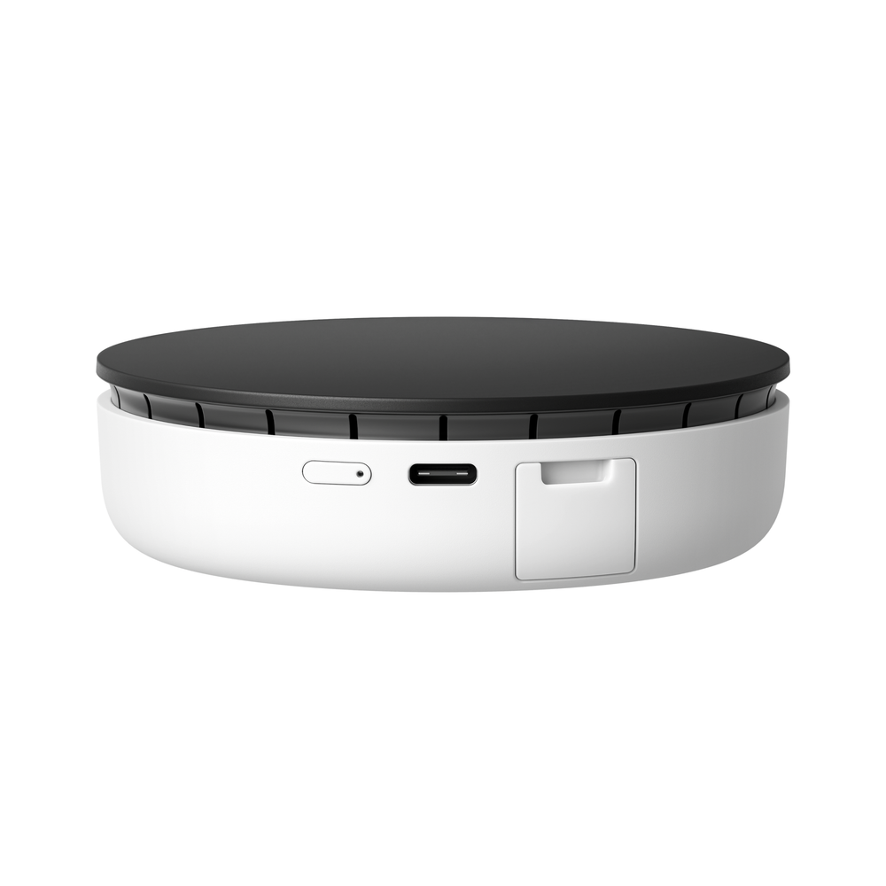

**Рисунок 1 - Хаб Яндекса для устройств**

Хаб поддерживает соединение с устройствами через **Zigbee™ 3.0**, **Bluetooth® 5.0**, а также подключение к сети Wi-Fi, что позволяет легко расширять возможности умного дома. После подключения устройств к хабу, вы сможете управлять ими как через мобильное приложение, так и с помощью голосовых команд с **Яндекс Станции**.

Характеристики:

1. **Тип**: шлюз умного дома
2. **Беспроводная связь**:
   1. Wi-Fi® IEEE 802.11b/g/n/ac (2,4 ГГц, 5 ГГц)
   2. Bluetooth® 5.0
   3. BLE (Bluetooth Low Energy)
   4. Zigbee™ 3.0
3. **Разъемы и интерфейсы**:
   1. Ethernet - RJ-45
   2. USB-C (только питание)
4. **Экосистема умного дома**: Умный дом Яндекса
5. **Особенности**: инфракрасный пульт ДУ для управления устройствами
6. **Габариты**: 90 × 26,5 мм
7. **Масса нетто**: 135 г
8. **Питание**: 5 В с разъемом USB Type-C
9. **Входные характеристики**:
   1. Номинальное напряжение: 100-240 В
   2. Номинальная частота: 50-60 Гц
   3. Максимальный ток: 500 мА
10. **Выходные характеристики**:
    1. Номинальное напряжение: 5 В
    2. Номинальный ток: 1,5 А
11. **Класс защиты**: 2
12. **Температура эксплуатации**: +10˚ - +35˚C
13. **Допустимая влажность**: 20-80% относительной влажности (без конденсации)
14. **Комплектация**:
    1. Хаб для устройств
    2. Адаптер питания и провод
    3. Руководство пользователя

Преимущества:

1. **Интеграция с различными устройствами**: Хаб поддерживает несколько протоколов связи, включая Zigbee™, Bluetooth и Wi-Fi, что позволяет подключать широкий спектр умных устройств.
2. **Управление через голос**: Использование Яндекс Станции для управления устройствами с помощью голосовых команд через Алису.
3. **Удобное подключение**: легко подключается к сети Wi-Fi и позволяет интегрировать устройства в экосистему умного дома Яндекса.
4. **Компактные размеры**: С небольшими размерами (90 мм в диаметре и 26,5 мм в высоту) хаб легко устанавливается в любом месте.
5. **Инфракрасное управление**: Встроенный инфракрасный передатчик и приемник позволяют управлять устройствами через пульт ДУ.

Контроллер протечки **Ujin Aqua** — это центральный элемент системы защиты от протечек воды, предназначенный для автоматического перекрытия воды с помощью электроприводных кранов и уведомления пользователя о возникшей аварийной ситуации. Контроллер взаимодействует с датчиками протечки **Ujin Aqua-sense** и шаровыми кранами **Ujin Aqua-drive**, что позволяет создать эффективную и надежную систему защиты от протечек в жилых и коммерческих помещениях.

Контроллер протечки Ujin Aqua показан на рисунке 2.

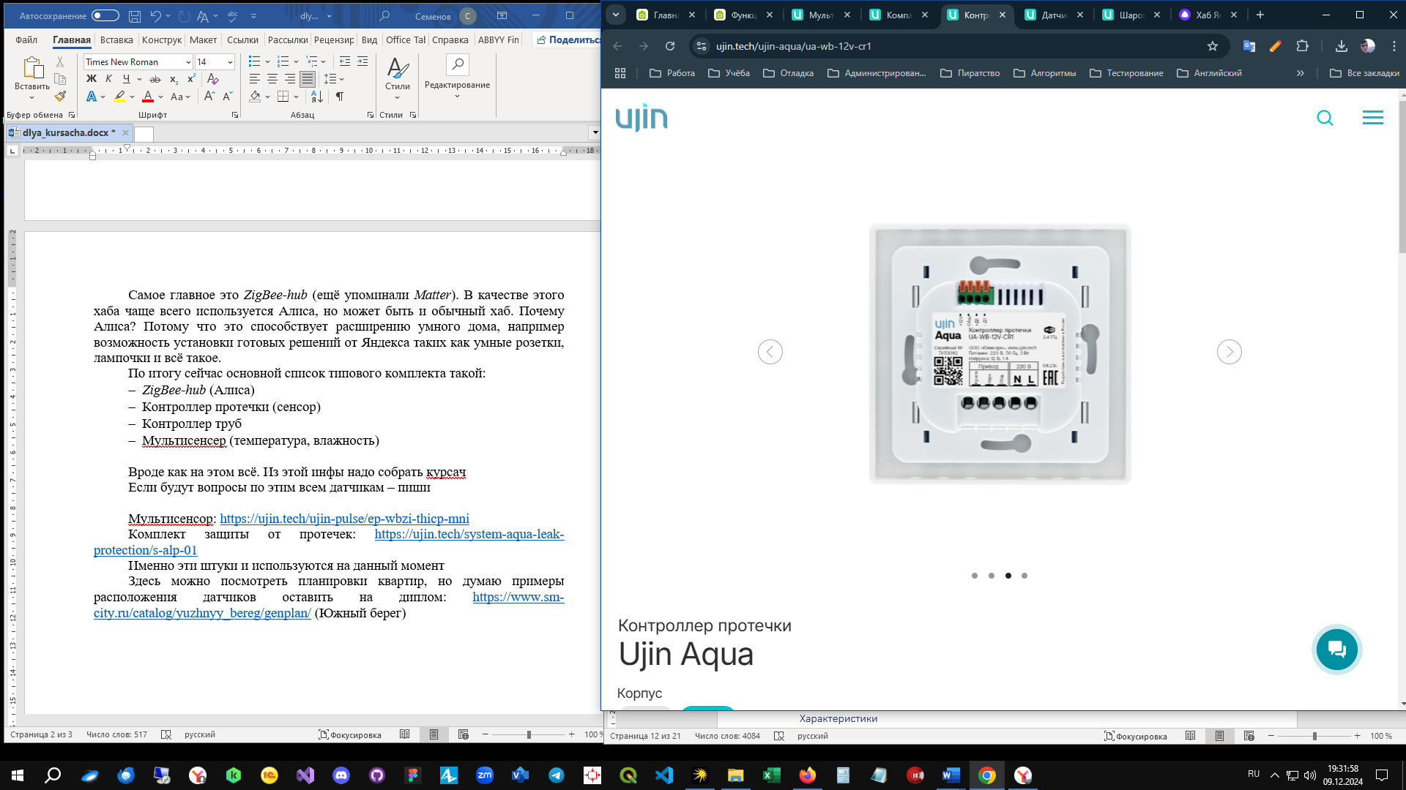

**Рисунок 2 - Контроллер протечки Ujin Aqua**

При обнаружении протечки **Ujin Aqua-sense** передает сигнал контроллеру, который в свою очередь активирует шаровой кран с электроприводом для перекрытия воды. Контроллер также отправляет уведомление о протечке в мобильное приложение пользователя и включает индикацию на своем корпусе, предоставляя информацию о возникшей аварийной ситуации.

Контроллер совместим с кранами **Ujin Aqua-drive** на 12 В и может управлять несколькими такими кранами одновременно. Также имеется возможность подключения беспроводных и проводных датчиков протечки, что увеличивает гибкость системы.

Характеристики:

1. **Габаритные размеры**: 86 × 86 × 36 мм
2. **Температурные условия эксплуатации**: от +5 до +60 °C
3. **Количество подключаемых кранов с электроприводом**: не более 10
4. **Количество подключаемых проводных датчиков**: до 1
5. **Количество подключаемых беспроводных датчиков**: до 10
6. **Максимальная мощность радиопередатчика**:
   1. Для 802.11b: не более +19,5 дБм (89,12 мВт)
   2. Для 802.11n: не более +16 дБм (39,81 мВт)
7. **Связь**: беспроводной канал Wi-Fi 2,4 ГГц, Bluetooth-модуль (BLE v4.2)
8. **Прикладной протокол управления**: «Cloud Secure Socket» (шифрование AES128 с динамическими ключами)
9. **Питание**: 110–240 В 50 Гц, не более 3 Вт
10. **Масса**: 200 г
11. **Материал корпуса**: пластик, степень защиты — IP30
12. **Влажность**: от 5 до 85 % при 25 °C без конденсата
13. **Разъемы**: винтовой клеммник для сечения провода не более 2,5 мм² (провод для подключения к датчикам); пружинный клеммник для сечения провода не более 0,75 мм² (провод для подключения к устройствам).
14. **Средний срок службы**: 5 лет
15. **Антенна**: встроенная

Преимущества:

1. **Автоматическое перекрытие воды**: при обнаружении утечки воды контроллер автоматически перекрывает воду через шаровой кран с электроприводом, предотвращая повреждения от протечек.
2. **Мобильные уведомления**: Система отправляет push-уведомления о происшествии в реальном времени на мобильное устройство пользователя.
3. **Гибкость подключения**: Контроллер поддерживает как беспроводные, так и проводные датчики, что позволяет гибко настраивать систему для разных типов помещений.
4. **Удаленное управление**: Пользователи могут управлять системой и отслеживать её состояние через мобильное приложение, что значительно повышает удобство эксплуатации.
5. **Совместимость с кранами Ujin Aqua-drive**: Контроллер работает с электроприводными кранами на 12 В, обеспечивая простое и надежное подключение.
6. **Надежность и безопасность**: Шифрование данных с использованием AES128 и защита канала связи обеспечивают высокий уровень безопасности для передачи информации.

**Ujin Aqua-sense** — это беспроводной датчик, предназначенный для обнаружения протечек воды. Входит в комплект системы защиты от протечек вместе с контроллером **Ujin Aqua** и шаровым краном **Ujin Aqua-drive**.

Датчик протечки Ujin Aqua-sense показан на рисунке 3.

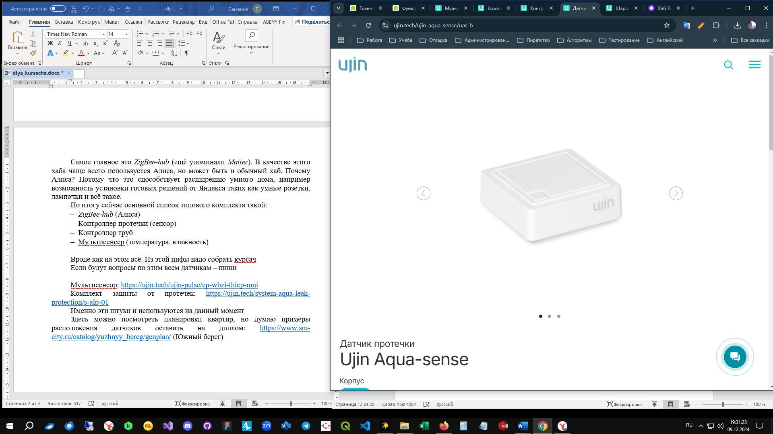

**Рисунок 3 -** беспроводной датчик **Ujin Aqua-sense**

Датчики рекомендуется размещать в мокрых зонах (например, в ванной комнате, кухне или возле стиральной машины), где существует повышенный риск протечек воды.

При обнаружении протечки воды, **Ujin Aqua-sense** передает сигнал контроллеру **Ujin Aqua**, который затем перекрывает воду через кран с электроприводом и уведомляет пользователя о происшествии через мобильное приложение. Это позволяет оперативно реагировать на аварию, минимизируя возможные ущербы от воды.

Характеристики:

1. **Габаритные размеры**: 48 × 48 × 16 мм
2. **Масса нетто**: 50 г
3. **Материал корпуса**: пластик
4. **Степень защиты корпуса**: IP41
5. **Температурные условия эксплуатации**: от +5 до +60 °C
6. **Влажность**: от 5 до 85 % при 25 °C без конденсата
7. **Источник питания**: элемент CR2450 (3 В, 600 мА/ч)
8. **Тип питания**: беспроводное
9. **Встроенные функциональные блоки**: Bluetooth-модуль (BLE v4.2), приемопередатчики для внешних устройств
10. **Средний срок службы**: 5 лет

Преимущества:

1. **Быстрое обнаружение протечек**: Датчик реагирует на наличие воды в зоне установки и передает сигнал контроллеру в считанные секунды, позволяя системе немедленно среагировать.
2. **Мобильные уведомления**: В случае протечки пользователи получают уведомления через мобильное приложение, что позволяет оперативно принимать меры.
3. **Легкость установки**: Компактные размеры датчика и его беспроводная связь делают его простым в установке и использовании в разных частях помещения.
4. **Энергоэффективность**: Питание от длительного действия батареи (CR2450), что позволяет датчику работать без замены батареи в течение нескольких лет.
5. **Надежность**: Высокая степень защиты (IP41) обеспечивает долговечность и работоспособность устройства в условиях повышенной влажности.

**Ujin Aqua-drive** — это шаровый кран с электроприводом, предназначенный для автоматического перекрытия подачи воды в случае обнаружения протечки. Он является частью системы защиты от протечек воды, в которой также используются датчик **Ujin Aqua-sense** и контроллер **Ujin Aqua**.

Шаровый кран с электроприводом Ujin Aqua-drive представлен на рисунке 4

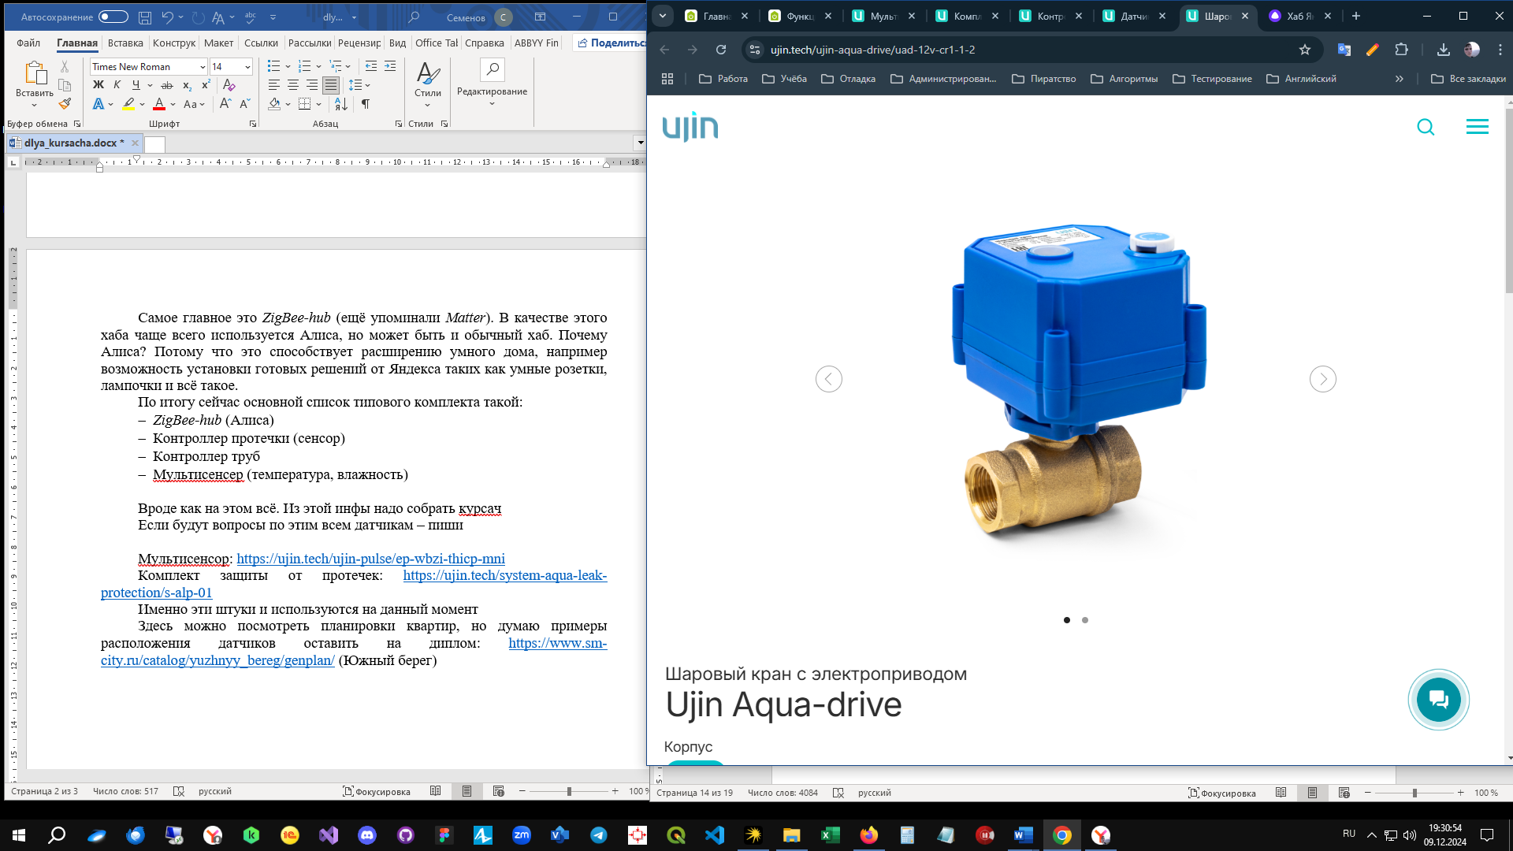

Рисунок 4 **-** датчик протечки **Ujin Aqua-drive**

Когда датчик протечки обнаруживает воду в зоне риска, он передает сигнал контроллеру, который в свою очередь активирует **Ujin Aqua-drive** для закрытия водоснабжения, минимизируя риск затопления. Устройство подходит для монтажа на трубы диаметром 1/2 дюйма, и работает при напряжении 12 В.

Характеристики:

1. **Габаритные размеры**: 110 × 74 × 70 мм
2. **Масса нетто**: 250 г
3. **Тип резьбы**: внутренняя-внутренняя
4. **Материал корпуса**: пластик (POM — Полиоксиметилен)
5. **Питание**: постоянное (DC) 12 В
6. **Мощность**: не более 5 Вт
7. **Рабочий ток**: не более 80 мA
8. **Степень защиты**: IP65 (защита от пыли и воды)
9. **Температурный диапазон эксплуатации**: от 0 до +90 °C
10. **Рабочее давление**: до 1.0 МПа
11. **Срок службы**: 10 лет
12. **Резьба**: 1/2 дюйма
13. **Уровень шума**: не более 2.5 Нm

Преимущества:

1. **Быстрое перекрытие воды**: Кран перекрывает воду за 6 секунд, минимизируя повреждения от протечек.
2. **Высокая степень защиты**: Степень защиты IP65 гарантирует работу устройства в условиях повышенной влажности и пыли.
3. **Долговечность**: Средний срок службы устройства — 10 лет, что делает его надежным компонентом системы защиты.
4. **Энергосбережение**: Мощность устройства не превышает 5 Вт, что делает его энергоэффективным при длительном использовании.
5. **Удобство установки**: Кран подходит для стандартных труб с диаметром 1/2 дюйма и легко монтируется на существующие системы водоснабжения.

Мультисенсор **Ujin Pulse** — это многофункциональное устройство, предназначенное для мониторинга микроклимата, определения движения, а также для управления совместимыми устройствами других брендов.

Мультисенсор **Ujin Pulse показан на рисунке 5.**

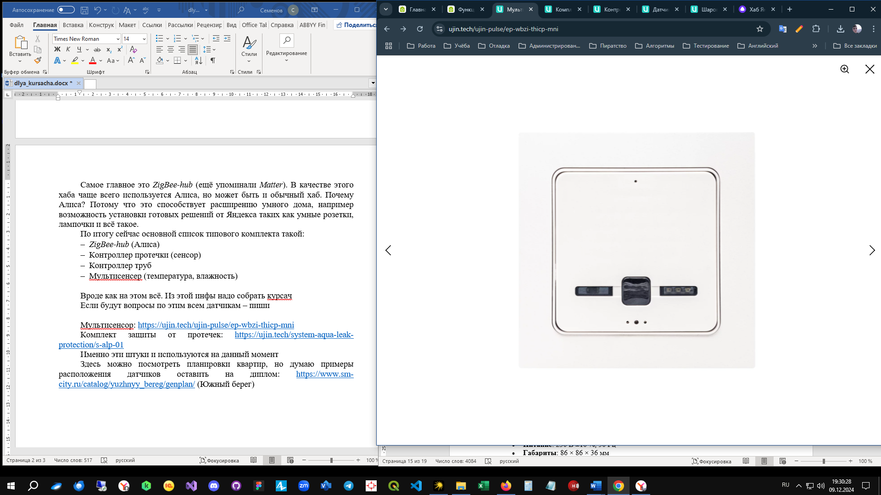

Рисунок 5 - Мультисенсор **Ujin Pulse**

Устройство оснащено встроенными датчиками и может отображать данные мониторинга в мобильном приложении.

1. **Датчик движения**: обеспечивает безопасность дома, отправляя мгновенные push-уведомления, если движение фиксируется, когда дома никого нет.
2. **Управление устройствами**: позволяет управлять совместимыми устройствами и бытовой техникой, подключая устройства сторонних брендов через ZigBee, Bluetooth и с помощью ИК-пульта.

**Мультисенсор** может быть использован для контроля различных параметров микроклимата, таких как температура, влажность, уровень шума, качество воздуха, освещенность и другие.

**Корпус устройства** выполнен в стандарте EKF, и доступны рамки от 1 до 4 постов, что позволяет комбинировать электротехнические устройства EKF (выключатели, розетки) с умными устройствами Ujin. Устройство может быть установлено как горизонтально, так и вертикально в многопостовой рамке.

Характеристики

1. **Питание**: 230 В ±10 %, 50 Гц
2. **Габариты**: 86 × 86 × 36 мм
3. **Мощность**: не более 3 Вт
4. **Вес**: 200 г
5. **Конструкция**: Пластик, винтовой клеммник, максимальный провод 2,5 мм²
6. **Степень защиты**: IP30
7. **Температура эксплуатации**: от +5 °С до +60 °С
8. **Влажность**: от 5 % до 85 % при 25 °С без конденсации
9. **Срок службы**: 5 лет

Встроенные датчики:

1. **Датчик температуры**: Погрешность ±1 °С
2. **Датчик влажности**: Погрешность ±3 %
3. **Датчик уровня шума**
4. **Датчик качества воздуха**
5. **Датчик освещенности**: от 3 до 10000 лк
6. **Датчик eCO2**: от 400 до 8192 ppm
7. **Датчик движения**: Пироэлектрический инфракрасный датчик с углом обзора 90° и настраиваемой чувствительностью
8. **Датчик давления**: от 225 до 825 мм рт. ст. (погрешность ± 4,5 мм рт. ст.)
9. **Концентрация летучих органических веществ (ЛОВ)**: от 0 до 500 ppb

Беспроводная связь и протоколы:

1. **Wi-Fi**: 2,4 ГГц
2. **ZigBee (v3.0)** и **Bluetooth (BLE v4.2)**
3. **ИК-приемопередатчик**: для управления устройствами через ИК-пульт
4. **Система безопасности**: **Cloud Secure Socket** с шифрованием AES128 и динамическими ключами

Преимущества и возможности

1. **Широкий спектр мониторинга**: Устройство контролирует ключевые параметры микроклимата, такие как температура, влажность, качество воздуха и движение.
2. **Безопасность**: Датчик движения помогает обнаружить нежелательное присутствие в помещении и отправить уведомление.
3. **Управление внешними устройствами**: Возможность управления устройствами сторонних производителей через различные беспроводные каналы связи.
4. **Гибкость установки**: Возможность установки устройства в различных вариантах рамок, с комбинированием с электротехническими устройствами EKF.
5. **Система безопасности**: Высокий уровень безопасности связи с шифрованием AES128.

Условия эксплуатации

1. **Температура**: от +5 до +60 °С
2. **Влажность**: от 5 % до 85 %, без конденсации

# **Экономическая оценка**

Экономическая эффективность мультисенсора **Ujin Pulse** заключается в нескольких аспектах, которые могут значительно снизить затраты на управление микроклиматом и повысить безопасность дома или офиса. Рассмотрим подробнее ключевые моменты, которые влияют на экономическую выгоду от использования устройства.

1. Энергоэффективность

**Ujin Pulse** оснащен низким энергопотреблением (не более 3 Вт), что делает его экономичным в эксплуатации. Устройство использует беспроводные технологии (Wi-Fi, ZigBee, Bluetooth), что снижает потребность в проводах и дополнительном оборудовании, а также минимизирует энергозатраты. Отсутствие необходимости в постоянном подключении к внешним источникам питания и оптимизация работы с другими устройствами (например, освещением или кондиционерами) через автоматизацию помогает экономить электроэнергию.

2. **Управление микроклиматом**

Мультисенсор позволяет мониторить параметры, такие как температура, влажность, качество воздуха, уровень шума и освещенности. Это дает возможность эффективно управлять климатом в помещении:

* 1. **Температурные и влажностные датчики** позволяют автоматически регулировать работу кондиционеров, отопительных приборов или увлажнителей, что сокращает излишние расходы энергии.
  2. **Датчик качества воздуха** помогает своевременно включать воздухоочистители, предотвращая загрязнение воздуха, что также влияет на долгосрочные затраты на здоровье и кондиционирование.
  3. **Датчик освещенности** автоматически регулирует освещение в зависимости от уровня естественного света, сокращая потребление энергии на освещение.

Таким образом, **Ujin Pulse** помогает снизить затраты на электроэнергию и обеспечить оптимальный микроклимат с минимальными вмешательствами пользователя.

3. **Повышение безопасности**

Интеграция с датчиком движения позволяет значительно повысить безопасность в доме или офисе:

* 1. **Уведомления о движении** в отсутствии хозяев позволяют быстро реагировать на несанкционированное проникновение. Это предотвращает возможные убытки от краж или других инцидентов, что в итоге может значительно сэкономить деньги на страховых выплатах или ремонте.
  2. **Удаленное управление** позволяет владельцам сэкономить время и средства на лишние поездки или проверки состояния устройства.

4. **Интеграция с другими устройствами умного дома**

Мультисенсор поддерживает стандарт ZigBee и Bluetooth, что позволяет интегрировать его с другими устройствами умного дома, а также с бытовой техникой различных производителей:

* 1. **Автоматизация процессов** (например, включение кондиционера, управление освещением или безопасностью) снижает необходимость в ручном контроле за техникой, экономя время и силы.
  2. **Совместимость с другими устройствами** позволяет использовать уже имеющиеся устройства (например, умные термостаты, замки, освещение) с минимальными затратами на дополнительное оборудование.

5. **Долговечность и эксплуатационные расходы**

* 1. **Долговечность устройства**: Срок службы устройства — 5 лет. Этот срок достаточно долгий, чтобы оправдать вложения. Устройство рассчитано на продолжительное использование, что снижает необходимость в частых заменах и ремонтах.
  2. **Низкие эксплуатационные расходы**: Простота в установке и настройке устройства также снижает затраты на обслуживание и установку, поскольку не требуется профессиональной помощи.

6. **Предотвращение затрат на ремонт и ущерб**

* 1. **Мониторинг микроклимата** позволяет избежать экстремальных температур или влажности, которые могут повредить мебель, технику или даже строительные материалы.
  2. **Датчик движения** и управление системой безопасности помогают предотвратить кражи и другие риски, что может существенно снизить расходы на восстановление после инцидентов.

7. **Интеллектуальная автоматизация**

Автоматические настройки, которые регулируются на основе получаемых данных, позволяют минимизировать ненужные вмешательства и вмешательство пользователя. Это повышает эффективность работы всех подключенных устройств и снижает вероятность ошибки, что в свою очередь позволяет избежать дополнительных затрат на ремонт.

Таким образом, использование **Ujin Pulse** для умного дома позволяет не только улучшить комфорт и безопасность, но и значительно сократить долгосрочные эксплуатационные расходы.

# Конечный вариант типового комплекта

Состав комплекта:

1. ZigBee-hub Хаб Яндекса для устройств  
   Универсальный Хаб Яндекса для простого и быстрого подключения различных приборов к умному дому с Алисой. Он служит единой точкой управления всеми устройствами умного дома, обеспечивая интеграцию и автоматизацию работы различных компонентов через голосовые команды или мобильное приложение.
2. Контроллер протечки Ujin Aqua  
   Центральное устройство системы, которое обеспечивает управление всеми компонентами и обработку сигналов от датчиков. Контроллер принимает информацию о возможных утечках и передает команды для перекрытия воды, а также управляет всей системой безопасности.
3. Датчик протечки Ujin Aqua-sense (2 шт.)  
   Устройства, предназначенные для обнаружения утечек воды. Эти датчики фиксируют любые изменения в уровне влажности и передают сигнал на контроллер для принятия необходимых мер, таких как перекрытие подачи воды.
4. Шаровый кран с электроприводом Ujin Aqua-drive (2 шт.)  
   Моторизованные клапаны, которые автоматически перекрывают подачу воды при возникновении аварийной ситуации. Эти краны взаимодействуют с датчиками протечек и контроллером для быстрого реагирования и предотвращения повреждений от воды.
5. Мультисенсор Ujin Pulse  
   Многофункциональное устройство для мониторинга микроклимата, определения наличия движения и управления совместимыми устройствами других брендов. Мультисенсор выполняет роль дополнительного датчика в системе умного дома, помогая контролировать различные параметры, такие как температура, влажность, освещенность, а также обеспечивать безопасность, фиксируя движение.

При использовании данной конфигурации устройств планируется достичь следующих ключевых целей:

1. Скорость срабатывания: Датчик срабатывает в течение 2-х секунд, а перекрытие воды происходит в течение 6-ти секунд.
2. Мгновенное уведомление: при обнаружении аварийной ситуации система отправляет push-уведомление на мобильное устройство.
3. Удалённое управление: Пользователи могут удалённо перекрывать воду через мобильное приложение, что значительно повышает удобство эксплуатации.
4. Гибкость подключения: Система не требует отдельного хаба или центрального контроллера, достаточно Wi-Fi роутера для работы устройства.
5. Автономность: В случае отключения интернета система продолжает функционировать в автономном режиме, что гарантирует стабильную работу в любых условиях.
6. Расширяемость: можно подключить до 10 беспроводных датчиков протечки и 1 проводной датчик для обеспечения более широкого покрытия.
7. Многообразие вариантов управления: включает автоматическое управление, управление по сценариям, в мобильном приложении, ручное управление и управление через голосовые ассистенты.
8. Ручное управление: В случае отключения электроэнергии система позволяет вручную открывать и закрывать краны.

# ЗАКЛЮЧЕНИЕ

Разработанная система автоматического управления подачей воды и предотвращения затоплений представляет собой комплексное и эффективное решение для защиты жилых помещений от водных аварий. Внедрение современных технологий и инновационных устройств, таких как датчики протечек, шаровые краны с электроприводом и мультисенсоры, позволит обеспечить высокий уровень безопасности и комфорта. Эти устройства работают в связке, создавая единую экосистему, которая может оперативно реагировать на аварийные ситуации и минимизировать риски затоплений.

Основной особенностью системы является её высокая скорость срабатывания. Датчики протечек обнаруживают проблему в течение двух секунд, а механизмы перекрытия воды срабатывают за шесть секунд, что существенно сокращает время воздействия воды на помещение и снижает потенциальный ущерб. Мгновенное уведомление через мобильное приложение позволяет пользователю быть в курсе ситуации и быстро реагировать, даже если он находится вне дома. Это делает систему крайне удобной для использования в современных условиях, когда владельцы домов и квартир ищут решения для удалённого контроля и управления своими системами.

Кроме того, важным аспектом является возможность автономной работы системы. Даже в случае отключения интернета или электричества, система продолжит функционировать, что гарантирует её надежность в любых условиях. Это особенно важно в ситуациях, когда нужно предотвратить затопление, и каждый момент на счету. Также система легко масштабируется: можно добавить до 10 беспроводных датчиков протечек и один проводной датчик для расширенного покрытия, что делает её универсальной для различных типов помещений и размеров.

Особое внимание стоит уделить гибкости управления. Помимо автоматического регулирования, система предоставляет пользователям несколько вариантов контроля: через мобильное приложение, голосовые команды, а также возможность ручного управления в случае чрезвычайных ситуаций. Это позволяет достичь максимально комфортного взаимодействия с устройствами и адаптировать систему под различные потребности.

Таким образом, предлагаемая система является не просто набором устройств, а комплексным решением, обеспечивающим высокий уровень безопасности и удобства для пользователей. Она сочетает в себе инновационные технологии, высокую функциональность и надежность, что делает её отличным выбором для создания умного дома, готового защитить от возможных рисков, связанных с протечками воды.

# СПИСОК ИСПОЛЬЗУЕМЫХ ИСТОЧНИКОВ

1. Мультисенсор Ujin Pulse: сайт. – Москва, 2024. – URL: <https://ujin.tech/ujin-pulse/ep-wbzi-thicp-mni> (дата обращения: 09.12.2024). – Текст: электронный.
2. Комплект защиты от протечек Ujin Aqua : сайт. – Москва, 2024. – URL: <https://ujin.tech/system-aqua-leak-protection/s-alp-01> (дата обращения: 09.12.2024). – Текст: электронный.
3. Примеры расположения датчиков : сайт. – Санкт-Петербург, 2024. – URL: <https://www.sm-city.ru/catalog/yuzhnyy_bereg/genplan/> (дата обращения: 09.12.2024). – Текст: электронный.
4. Яндекс. Официальная документация по подключению устройств к хабу Яндекса: сайт. – Москва, 2024. – URL: https://yandex.ru/support/smart-home/ (дата обращения: 09.12.2024). – Текст: электронный.
5. Розетки и выключатели EKF: сайт. – Новосибирск, 2024. – URL: https://www.ekf.ru/products (дата обращения: 09.12.2024). – Текст: электронный.